## Yoritish qurilmasini taymer orqali amaliyotda sinab ko`rish

### Mavzudan maqsad

* Yoritish qurilmalarini taymer va rele orqali amaliyotda sinab ko`rishni o`rganish

### Nazariy qism

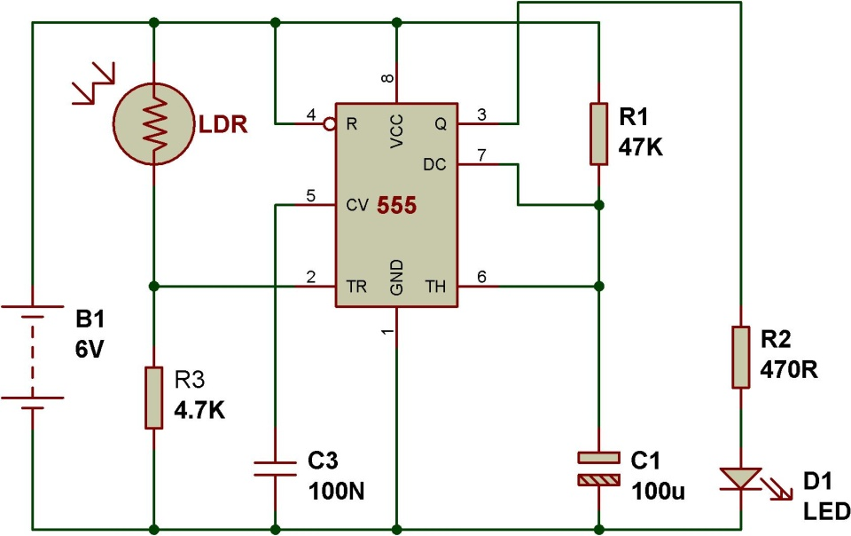

36 – rasm. Mavzuga oid sxema

Yoritish qurilmalarini rele orqali taymerga amaliyotda sinab ko`rishdan maqsad. Ishni davomiyligi qisqa tutashuvlarni oldini olishga qo`l keladi. Sanoat korxonalarida yoritish qurilmalarni tugmaga amaliyotda sinab ko`rish jarayonida ishni davomiy bo`lishi uchun taymerga qo`shimcha rele amaliyotda sinab ko`rish kerak. Agar rele ulamasak tugmani bosib qo`yganimizda chiroq ma’lum vaqtdan keyin yonishi yoki o`chishi mumkin. Shuning uchun rele orqali ulanadi.

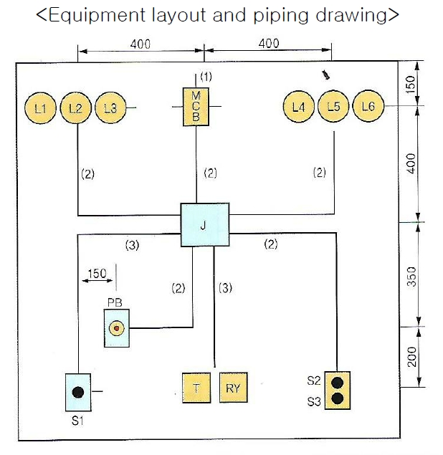

37 – rasm. Namuna

Ko`rib turganimizdek taymerga qo`shimcha oddiy rele ham o`rnatilgan.

### Amaliy mashg`ulot

Topshiriq. Berilgan mavzuga doir sxema tuzib amaliyotda sinab ko`rish

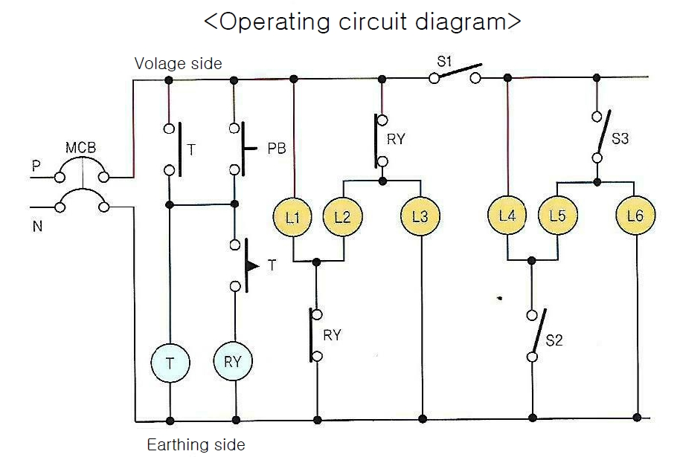

38 – rasm. Topshiriqni javobi.

Ma’lum vaqt o`tib lampalarni ketma – ket so`ng parallel ulanish sxemasini yig`ib o`rnaish